SLAM
SLAM (simultaneous localization and mapping)，也称为CML (Concurrent Mapping and Localization)，即时定位与地图构建，或并发建图与定位。SLAM的目标是将一个移动机器人放置在一个未知环境中，机器人通过自身传感器逐步建立环境的地图同时使用这张地图计算自身的位置。
核心问题有两个：自身(如：机器人)定位问题（Localization），地图构建问题（Mapping）。

SLAM最早由Smith、Self和Cheeseman于1988年提出。SLAM作为一种基础技术，从最早的军事用途（核潜艇海底定位就有了SLAM的雏形）到今天，已经逐步走入人们的视野，过去几年扫地机器人的盛行让它名声大噪，近期基于三维视觉的VSLAM又让它越来越显主流，许多人不得不关注它。
机器人理论中，最根本的问题有四个，定位技术(Localization)， 跟踪技术(Tracking)/建图(Mapping)， 路径规划技术(Path Planning)， 还有就是控制技术(Controlling)。而这四个问题中的前三个，SLAM都扮演了最核心的功能，很多学者认为是实现真正全自主移动机器人的关键。

SLAM上的Sensor分类
大致可以分为激光SLAM（也分2D和3D）和视觉SLAM（也分Sparse、semiDense、Dense）两类，但其主要思路大同小异。
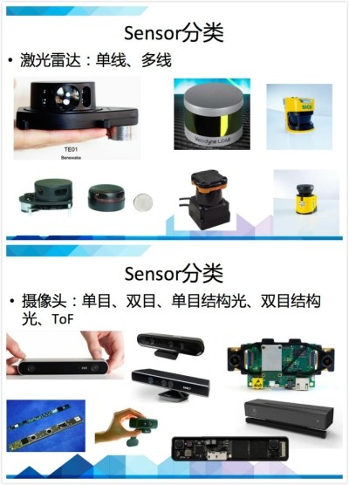
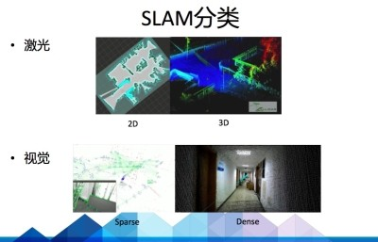

主要难点
SLAM算法在实现的时候主要要考虑以下4个方面：
1）地图表示问题，比如dense和sparse都是它的不同表达方式，这个需要根据实际场景需求去抉择
2）信息感知问题，需要考虑如何全面的感知这个环境，RGBD摄像头FOV通常比较小，但激光雷达比较大
3）数据关联问题，不同的sensor的数据类型、时间戳、坐标系表达方式各有不同，需要统一处理
4）定位与构图问题，就是指怎么实现位姿估计和建模，这里面涉及到很多数学问题，物理模型建立，状态估计和优化。

回环检测问题，即闭环检测
闭环检测是说，新来一张图像时，如何判断它以前是否在图像序列中出现过？有两种思路：一是根据我们估计的机器人位置，看是否与以前某个位置邻近； 二是根据图像的外观，看它是否和以前关键帧相似。目前主流方法是后一种，因为很多科学家认为前一种依靠有噪声的位置来减少位置的噪声，有点循环论证的意 思。后一种方法呢，本质上是个模式识别问题（非监督聚类，分类），常用的是Bag-of-Words (BOW)。但是BOW需要事先对字典进行训练，因此SLAM研究者仍在探讨有没有更合适的方法。
在Kinect SLAM经典大作中，作者采用了比较简单的闭环方法：在前面n个关键帧中随机采k个，与当前帧两两匹配。匹配上后认为出现闭环。这个真是相当的简单实用，效率也过得去。

其他的还有探索问题（exploration），以及绑架问题（kidnapping）。

应用领域
1）很多VR/AR/MR需要用到SLAM技术，定位只是一个feature，路径记录、3D重构、地图构建都可以是SLAM技术的输出。
2）室内机器人。为了实现室内的定位定姿，一大批技术不断涌现，其中，SLAM技术逐渐脱颖而出。SLAM是一个十分交叉学科的领域。
3）无人机：所有的关于无人机的梦想都建立在Slam之上，这是无人机能飞(具有定位，姿态确定以后)的时代以后，无人机最核心的技术。
4）无人驾驶：Lidar Slam是指利用激光雷达作为外部传感器，获取地图数据，使机器人实现同步定位与地图构建。虽然成本高昂，但目前为止是最稳定、最可靠、高性能的SLAM方式。
其他细分市场还包括，虚拟家居、虚拟实衣、3D打印、刑侦现场记录、沉浸式游戏、增强现实、商场推送、设计辅助、地震救援、工业流水线、GIS采集等等。

实际使用
用摄像头和激光雷达的区别在哪里？
无人机为例，不管精灵四还是Hover camera的SLAM，各家都要在SLAM技术上结合额外的超声波或者光流技术定位，雷锋网问邱纯鑫这是不是表明纯SLAM技术有硬伤，邱纯鑫表示纯SLAM算法是有些问题的，比如基于已经地图的SLAM还是基于未知环境的SLAM，后者就有难度。
区别应该从传感器分，再从算法上分，他们精度上目前能做到差不多，激光相对要稳定一些，而帧数，视觉要快很多，比如比30针(人眼上限)要快很多，毕竟每秒出数不同，配置的话，现在激光雷达也有平价的方案了，配置要求都不是那么高。

关于无人车和无人机中，Slam最大的区别是二维和三维。无人车是二维，无人机是三维，原理相似，但计算量（3参数vs6参数）不同。

SLAM数据集
Tum数据集
这个大家用的人都知道，RGB-D数据集，有很多个sequence，自带Ground-truth轨迹与测量误差的脚本（python写的，还有一些有用的函数）。
有一些很简单(xyz， 360系列)，但也有的很难(各个slam场景)。
由于它的目标场景是机器人救援（虽然看不太出来），场景都比较空旷，许多时候kinect的深度只够看一个地板。对视觉算法可靠性的要求还是蛮高的。
网址： http://vision.in.tum.de/data/datasets/rgbd-dataset

2. MRPT
坛友SLAM_xian已经给出了地址： 见此贴
含有多种传感器数据，包括双目，laser等等。
MRPT本身是个机器人用的开发包（然而我还是没用过），有兴趣的同学可以尝试。

3. Kitti
坛友zhengshunkai给出了地址： 见此贴
著名的室外数据集，双目，有真值。场景很大，数据量也很大（所以在我这种流量限制的地方用不起……）。如果你做室外的请务必尝试一下此数据集。就算你不用审稿人也会让你用的。

4. Oxford数据集
含有一些Fabmap相关的数据集，用来验证闭环检测的算法。室外场景。它提供了ground-truth闭环（据说是手工标的，真是有耐心啊）。
网址： http://www.robots.ox.ac.uk/~mobile/wikisite/pmwiki/pmwiki.php?n=Main.Datasets#userconsent#

5. ICL-NUIM数据集
（又）是帝国理工弄出来的，RGB-D数据集，室内向。提供ground-truth和odometry。
网址： http://www.doc.ic.ac.uk/%7Eahanda/VaFRIC/iclnuim.html

6. NYUV2 数据集
一个带有语义标签的RGB-D数据集，原本是用来做识别的，也可以用来做SLAM。特点是有一个训练集（1400+手工标记的图像，好像是雇人弄的），以前一大堆video sequence。
网址： http://cs.nyu.edu/silberman/datasets/nyu_depth_v2.html （似乎访问有问题，不知道会不会修复）

7. KOS的3d scan数据集
一个激光扫描的数据集。
网址： http://kos.informatik.uni-osnabrueck.de/3Dscans/

SLAM中的深度学习
从目前的研究情况来看，深度学习在 SLAM 这个问题上还没有完全取代传统方法的能力。

SLAM方法的几何估计部分目前不适合深度学习方法，所以端到端学习不太可能。

VSLAM详解
VSLAM，即视觉SLAM，主要用摄像头来实现，核心都是获取RGB和depth map(深度信息)。获取深度信息目前有三个方法，双目摄像头，结构光传感器（单目和双目），还有TOF。它们分别是根据光学图像差异，编码后的红外光模板和反射模板差异，以及光脉冲飞行时间来得到深度信息。
第一个的缺点是需要两个摄像头之间有一定距离，并且对室内光线亮度有要求；
第二个需要大量计算并且室外效果不佳；
第三个方案镜头成本较高。

视觉SLAM算法能够同时建立世界三维地图，同时跟踪摄像机的位置和方向。

VSLAM可行性
基于视觉的SLAM计算量相对较大，但在嵌入式系统上是可以跑起来的，Sparse的SLAM可以达到30-50hz（也不需要GPU和Cuda），如果dense的话就比较消耗资源，根据点云还有三角化密度可调，10－20hz也是没有问题。
并不一定要用cuda，一些用到cuda和GPU的算法主要是用来加速SIFT、ICP，以及后期三角化和mesh的过程，即使不用cuda可以采用其他的特征点提取和匹配策略也是可以的。

相机自运动会导致严重的累计误差（超线性）。

SLAM代表了机器人中最重要的算法之一，并且是从计算机视觉领域的大量输入设计的。该技术已经在Google Maps，自动驾驶汽车，Google Tango 等AR设备，甚至Mars Luver等应用。

流行的VSLAM方法框架
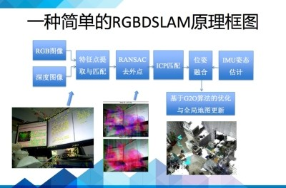
整个SLAM大概可以分为前端和后端：
- 前端相当于VO（视觉里程计），研究帧与帧之间变换关系。
首先提取每帧图像特征点，利用相邻帧图像，进行特征点匹配，然后利用RANSAC去除大噪声，然后进行匹配，得到一个pose信息（位置和姿态），同时可以利用IMU（Inertial measurement unit惯性测量单元）提供的姿态信息进行滤波融合。

2）后端则主要是对前端出结果进行优化，利用滤波理论（EKF、UKF、PF）、或者优化理论TORO、G2O进行树或者图的优化。最终得到最优的位姿估计。
后端这边难点比较多，涉及到的数学知识也比较多，总的来说大家已经慢慢抛弃传统的滤波理论走向图优化去了。因为基于滤波的理论，滤波器稳度增长太快，这对于需要频繁求逆的EKF（扩展卡尔曼滤波器），PF压力很大。而基于图的SLAM，通常以keyframe（关键帧）为基础，建立多个节点和节点之间的相对变换关系，比如仿射变换矩阵，并不断地进行关键节点的维护，保证图的容量，在保证精度的同时，降低了计算量。

SFM和vSLAM的同异
SFM全称是structure from motion，也就是传统三维重建。SLAM全称是Simultaneous Localization and Mapping，翻译过来叫同时定位与建图。目前，两个领域似有大融和趋势。

相同点
SFM和vSLAM基本讨论的是同一问题。传统方法都需要做特征值提取与匹配，都需要优化投影误差，SLAM的回环矫正和SfM的全局注册方法是同一件事情。
SFM是vision方向的叫法，而vSLAM是robotics方向的叫法。
vSLAM所谓的mapping，在vision方向叫structure。
vSLAM所谓的location，在vision方向叫camera pose。

不同点
从出发点考虑的话，SFM主要是要完成3D reconstuction，而vSLAM主要是要完成localization。
从方法论的角度上考虑的话，传统的SFM是不要求prediction的，但是对于vSLAM而言prediction是必须的，因为vSLAM的终极目标是要real-time navigation（导航），而对于传统SFM而言，real-time是不要求的。
传统的vSLAM也把主要精力放在prediction上面，而且是借助非camera的外界的手段来predict，例如acceleration（加速度） sensor。而传统SFM则把精力放在feature tracking上面了。
SFM开始利用图片间的optical flow做prediction，而vSLAM则更加的注重了feature tracking。
SLAM要求实时，数据是线性有序的，无法一次获得所有图像，部分SLAM算法会丢失过去的部分信息;基于图像的SFM不要求实时，数据是无序的，可以一次输入所有图像，利用所有信息.
SLAM是个动态问题，会涉及到滤波，运动学相关的知识，而SFM主要涉及的还是图像处理的知识。

语义SLAM
从几何和内容两个层次感知世界，对地图内容进行抽象理解。通过语义理解，辅助SLAM提高建图和定位的精度；通过SLAM，帮助扩展语义理解的场景。
Probabilistic Data Association for Semantic SLAM. ICRA 2017. (Best Paper,5篇最佳论文之一)

